**№48**

**Октябрь 2012 год**

**г. Владикавказ**

**Газета издается с сентября 2007г.**

**Ежемесячный вестник ПУ-7**



Нет более важной и нужной должности,

чем учитель.

Роберт Оуэн

Учитель – это не профессия, это призвание. Великий российский педагог Константин Ушинский писал: «Личный пример учителя сравним с влиянием солнечных лучей на рост растительности на земле…». Каждый из этих людей посвятил свою жизнь воспитанию и образованию детей. С теплотой и благодарностью вспоминаем мы своих учителей –внимательных и увлечённых энтузиастов, помогавших нам постигать знания и жизненную мудрость. Учителю всегда было трудно. Поэтому в этой профессии оставались самые лучшие, преданные делу просвещения, люди. В системе профессионального образования мастер производственного обучения – это такой же педагог, который становится для ребят наставником, учит их в совершенстве овладевать своей профессией, даёт им путёвку в жизнь.

В нашем училище работают педагоги и мастера производственного обучения, настоящие профессионалы своего дела, которые не жалеют ни сил, ни энергии для того, чтобы наши ученики стали образованными, культурными людьми, отлично освоили свою специальность.

Низкий поклон вам, дорогие учителя, за ваш нелёгкий труд! Желаем крепкого здоровья, счастья, семейного благополучия, спокойствия, а также целеустремлённых и благодарных учеников!

Много слов хороших хочется сказать, Желаем, чтоб жизнь никогда не кончалась,

Счастья и здоровья пожелать, Беда и печаль на пути не встречались,

Сердцем и душою вечно не стареть, Вечного счастья, хороших друзей,

И прожить на свете много–много лет. Успехов, здоровья и солнечных дней.

Дирекция училища

***С днём рожденья, профтех !!!***



Днём рождения системы профтехобразования стало 2 октября 1940 года, когда Сталиным был принят Указ «О государственных трудовых резервах». Тогда были определены 3 типа училищ: ремесленные, железнодорожные училища и школы фабрично–заводского обучения. Приём в них проводился путём мобилизации и в порядке добровольного набора молодёжи. А в мае 1941 года состоялся первый выпуск школ ФЗО, давших путёвку в жизнь 25000 молодым рабочим.

В годы войны училища проявили огромную мобильность в подготовке кадров для оборонной промышленности. Во многом, благодаря этим специалистам, в послевоенные годы страна не только восстановилась, но и развивалась быстрыми темпами.

Наше училище имеет богатую историю. Оно было открыто в 1959 году и называлось СУ –1, затем, переехав в новое здание, стало называться СУ –7.

[](http://go.mail.ru/search_images?rch=e&type=all&is=0&q=%D0%BF%D1%80%D0%BE%D1%84%D0%B5%D1%81%D1%81%D0%B8%D0%B8+%D0%B2+%D0%BA%D0%B0%D1%80%D1%82%D0%B8%D0%BD%D0%BA%D0%B0%D1%85&us=9&usln=1#w=500&h=428&s=63975&pic=http%3A%2F%2Fwww.cxbe.by%2Fpub%2Farticles%2F1314183930356005.jpg&page=http%3A%2F%2Fwww.cxbe.by%2Fpressa%2Fzhurnaly%2Fzhurnal_blagodat_4_2011%2F&descr=%D0%96%D1%83%D1%80%D0%BD%D0%B0%D0%BB%20%26quot%3B%D0%91%D0%BB%D0%B0%D0%B3%D0%BE%D0%B4%D0%B0%D1%82%D1%8C%26quot%3B%20%E2%84%964%202011)Базовым предприятием тогда был Трест по строительству и промстройматериалам. За эти годы были подготовлены тысячи молодых квалифицированных рабочих по разным специальностям: каменщики, маляры, штукатуры, сварщики, автомеханики, столяры, резчики по дереву, ювелиры, портные, парикмахеры. Наше училище единственное в республике имеет отделение декоративно–прикладного искусства и стремится сохранить самобытность культуры осетинского народа.

Большинство выпускников училища трудятся во Владикавказе.

В их числе главный архитектор республики Караев, чемпион мира по вольной борьбе Георгий Калоев, знатный строитель Бедоев, доцент кафедры ГГАУ Никитченко и другие.

Сегодня мы сотрудничаем со многими предприятиями республики. Среди них завод «Электроцинк», ОАО «Рокос» и другие.

Мы гордимся своим училищем, которое во все времена: и добрые, и тяжёлые, - бывает в первых рядах. Особые поздравления Ветеранам профтехобразования, которые долгие годы обучали и воспитывали будущих специалистов, строителей общества: Елисееву Валентину Михайловну, Бизюкину Светлану Ивановну, Туаеву Софью Соломоновну, Езеева Георгия Бизаевича, Бережную Наталью Леонидовну, их преемников: Цидаеву Фатиму Юрьевну, Габееву Аллу Мухарбековну, Бигаеву Альбину Борисовну, Тулоева Сергея Ладоевича, Бурнацеву Розу Сослановну, Бурнацева Эрика Измайловича, Лолаеву Людмилу Константиновну, Гутиева Казбека Николаевича, а также молодое поколение, которое достойно продолжает нести эстафету в деле воспитания и обучения молодёжи.

Особые поздравления дирекции нашего училища Мукаговой Ивете Сосланбековне, Етдзаевой Светлане Тимофеевне, Габееву Роберту Михайловичу, Бигаевой Альбине Борисовне во главе с директором Цаголовым Тамерланом Солтановичем, благодаря которым наше училище является одним из лучших не только в республике, но и в России.

Опять октябрьское мгновенье, Сегодня нужно единенье

Что трудовое племя чтит. Образовательных всех муз,

Опять мы ищем вдохновенья Чтоб прорастали поколенья,

В истоке, что профтех растит. Скрепляя творческий союз.

Пора бы выкинуть страшилку, И чтоб рабочими руками

Что ПТУ – не тот размах, Страны ковалось естество,

Не петь под лживую сурдинку, Чтоб ученическое пламя

Чтоб не остаться на бобах. Всегда рождало мастерство.

Редакция газеты «Пушка».

***Тяжело в учении – легко в бою!***

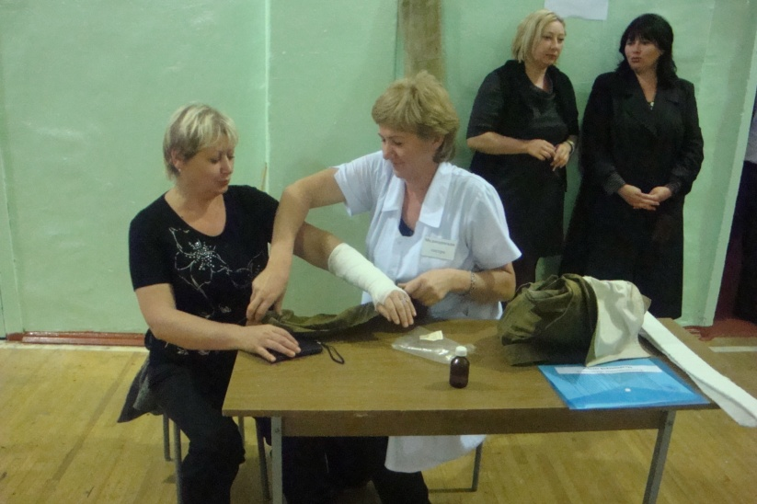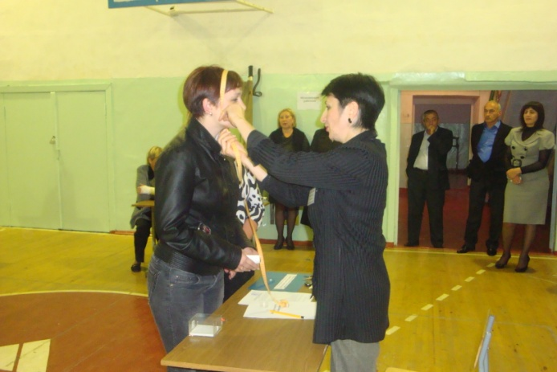

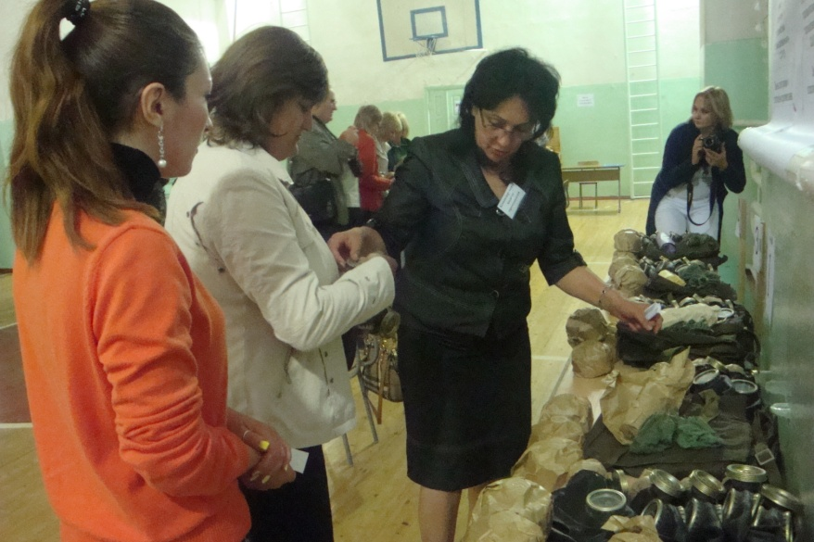В октябре на базе нашего училища проходили учения по гражданской обороне. Организовало их МЧС РСО–Алании совместно с представителями МЧС Российской Федерации. Посвящены были эти учения 70–летию ГО. Активное участие приняли педагоги и мастера производственного обучения. Задача была непростая: Измерить окружность головы, подобрать нужный размер противогаза, быстро надеть его и т.д. «С поставленной задачей справились отлично», - такова оценка «проверяющих». Иначе быть не могло, потому что наши мастера и преподаватели всё делают «отлично».

Преподаватель ОБЖ Федулов А.В.

***Наши юбиляры***

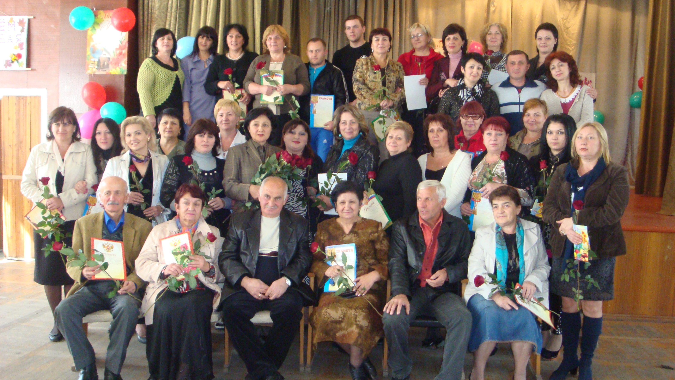

В этом году у Светланы Ивановны Бизюкиной Юбилей. Женщин не принято спрашивать о возрасте, а Светлану Ивановну, тем более, потому что никакие стрессы, никакой возраст не влияют на неё: она всегда подтянутая, энергичная, жизнерадостная женщина. Вся её трудовая биография связана с воспитанием и обучением детей. Всего три записи в её трудовой книжке: преподаватель химии и биологии в школе №33, преподаватель химии и биологии в ПУ –7, завуч по учебной части. В какой бы должности она ни работала, её всегда уважают за трудолюбие, профессионализм, доброту.

Преподаватель высшей категории, Почётный работник системы профтехобразования, Ветеран труда, Почётные грамоты – таких заслуженных наград удостоена Светлана Ивановна за свой многолетний труд. В этот праздничный для неё день от имени всего коллектива хочется пожелать крепкого здоровья и всех благ:

Пусть будет этот юбилей незабываемым из дней,

Улыбок полон и цветов, и благодарных, тёплых слов!

Пусть в радости идут года, чтоб в жизни были навсегда

Здоровье, счастье и успех, удача в начинаньях всех.

Редактор газеты «Пушка» Дзугаева А.П.

***

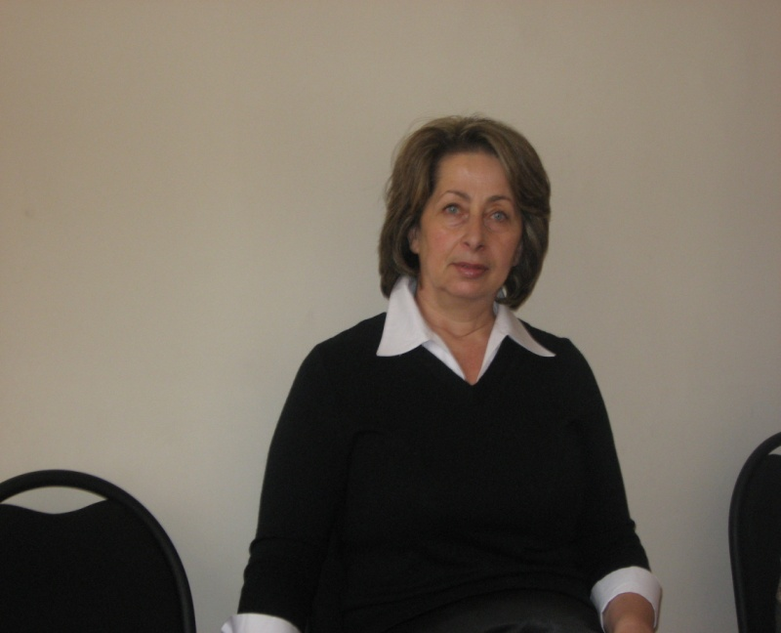Свой юбилей отметила и Кочиева Фатима Яковлевна, социальный педагог училища. Эта профессия новая и нужная для всех. В нашем училище она существует всего несколько лет. Но многие ребята часто обращаются к Фатиме Яковлевне за помощью.

Сироты, учащиеся из многодетных семей, находящиеся под опекой и попечительством, в общем, те, которые нуждаются в материальной поддержке, - всех этих подростков она контролирует, оказывает им материальную помощь. Высокий профессионализм, трудолюбие, доброта, - вот те отличительные качества, которые присущи ей. И не мудрено, ведь за плечами у неё большой опыт работы на руководящих должностях: Обком комсомола, зам. директора по УВР. К ней можно обратиться с любым вопросом. Она всегда поможет, даст нужный совет.

От имени всего коллектива хочется поздравить Фатиму Яковлевну с Юбилеем и пожелать ей крепкого здоровья, неугасающей энергии и оптимизма.

Пожеланьям счёта нет, Всё, чем ласкает белый свет,

Не будем их делить на части, В одном лишь слове – счастье!

Зам. директора по УВР Мукагова И.С.

.

***РЕДАКТОР – Дзугаева А.П.***

***Компьютерная верстка – Сальникова М.В.***